Trường Đại học Sài Gòn CỘNG HÒA XÃ HỘI CHỦ NGHĨA VIỆT NAM
BCH Đoàn-Hội khoa Công nghệ thông tin Độc lập – Tự do – Hạnh phúc
-------------------- -------------------------
TP. Hồ Chí Minh, ngày 2 tháng 9 năm 2026

TÀI LIỆU MÔ TẢ & YÊU CẦU DỰ ÁN
Tên dự án: Website đăng ký, xét duyệt và quản lý danh hiệu “Sinh viên 5 Tốt”

Thành viên BCH trực tiếp thực hiện:
STT | Họ tên | Chức vụ | Vị trí đảm nhiệm | Ghi chú
1 | Nguyễn Hùng Mạnh | Ủy viên BCH Đoàn khoa | Frontend
2 | Nguyễn Thị Ngọc Tú | Ủy viên BCH Đoàn khoa | Database, Storage
3 | Ngô Huỳnh Anh Phú | Liên chi hội trưởng LCHSV khoa | Tester
4 | Võ Thành Tài | Phó bí thư Đoàn khoa | Backend
5 | Đỗ Duy Quý | Bí thư Đoàn khoa | Tech lead,  Project Manager

Mô tả, yêu cầu và chức năng

Phạm vi và mục tiêu
Phạm vi:
- Sinh viên toàn trường có nhu cầu xét danh hiệu “Sinh viên 5 Tốt”;
- Các Liên chi hội trưởng Liên chi hội sinh viên các khoa có thể xét duyệt, theo dõi và thống kê danh sách sinh viên xét danh hiệu của khoa mình;
- Chủ tịch Hội sinh viên trường theo dõi, thống kê, giám sát và quản lý tổng các khoa;
- Quản trị web (admin) toàn quyền quản trị hệ thống.
Mục tiêu:
- Minh bạch và nhanh gọn trong công tác đăng ký và xét duyệt danh hiệu so với cách làm truyền thống trước đây;
- Sinh viên chủ động nắm bắt và theo dõi tình hình hồ sơ của bản thân;
- Hội sinh viên rút ngắn thời gian xét duyệt, tiện lợi trong theo dõi và thống kê, báo cáo.

Chức năng cho từng đối tượng
 | Các chức năng cho người dùng khách (guest)  - Guest có thể xem các văn bản, tiêu chí xét duyệt SV5T, mốc thời gian đăng ký, xét duyệt. | Giống như một trang giới thiệu, guest (chưa đăng nhập) có thể xem
2. | Các chức năng cho người dùng cuối (end-user)  Quản lý đăng nhập:  - Đăng ký:  - Các thông tin khi đăng ký gồm, bắt buộc: MSSV (key) | Họ và tên |  Khoa (chỉ cho chọn khoa) | Ngành | Lớp | Email | SĐT | Mật khẩu | Nhập lại mật khẩu  - Đăng nhập:  - Username: MSSV | Password: mật khẩu đã đăng ký  - Reset mật khẩu thông qua email (gửi mã xác thực)  - Quản lý (xem/sửa) thông tin cá nhân  Chức năng chính:  - Bao gồm các chức năng của guest;  - Tải các Mẫu hồ sơ;  - Tạo hồ sơ đăng ký, cho cá nhân (3 files) và cho tập thể (2 files)  - Theo dõi tình trạng xét duyệt hồ sơ của cá nhân  - Đã nộp hồ sơ  - Cần nộp lại (Kèm theo lý do và làm nổi bật các file cần nộp lại từ Liên chi hội trưởng của khoa tương ứng)  - Đã nộp lại  - Đạt  - Không đạt (Kèm theo lý do cụ thể từ manager-level-2) | Hồ sơ cá nhân gồm 3 files:  - [docx] File docx kê khai thành tích  - [docx] File docx gồm các ảnh minh chứng  - [image] Ảnh chân dung cá nhân  Hồ sơ tập thể gồm 2 files:  - [docx] File docx kê khai thành tích tập thể  - [image] Ảnh tập thể tuyên dương
3. | Các chức năng cho các Liên chi Hội trưởng (manager-level-2)  Quản lý đăng nhập:  - Sử dụng URL khác với người dùng bình thường: …/manager  - Tài khoản được cấp bởi admin (manager-level-0)  Chức năng chính:  - Xét duyệt các hồ sơ của sinh viên đăng ký, các trạng thái đối với hồ sơ:  - Đạt (khi cả 3 file đều được Chấp nhận)  - Không đạt ( khi >= 1 file bị Từ chối)  - Chưa xử lý (Khi tiếp nhận hồ sơ và khi có file cập nhật theo yêu cầu gửi lại)  - Đã yêu cầu gửi lại (cho trường hợp cần gửi lại file kê khai/minh chứng hoặc ảnh). Đối với trường hợp yêu cầu gửi lại, manager-level-2 bắt buộc chọn các file cần gửi lại và phải kèm theo mô tả, lý do chi tiết cho sinh viên.  Quá trình xét duyệt hồ sơ: manager-level-2 chọn item hồ sơ của sinh viên trong list → (show chi tiết hồ sơ) chọn từng file trong hồ sơ (đọc được trực tiếp trên web, không cần tải về, vẫn có nút tải về) → Chấp nhận | Từ chối (Kèm lý do) | Yêu cầu gửi lại (Kèm mô tả. Và trong UI của manager-level-2 ghi lưu ý: “Vui lòng tải về file minh chứng cũ vì file mới sẽ ghi đè file cũ, không xem được file cũ.”) → Lưu.  - Các tính năng trong giao diện duyệt hồ sơ:  - Lọc theo trạng thái, ngành, lớp, thời gian gửi yêu cầu;  - Tìm kiếm theo MSSV, họ và tên.  - Xem thông tin của sinh viên gửi hồ sơ: MSSV | Họ và tên | Khoa | Ngành | Lớp | Email | SĐT  - Theo dõi và thống kê hồ sơ đăng ký của khoa mình:  - Tổng số sinh hồ sơ đăng ký  - Số lượng đạt danh hiệu  - Đang chờ xét duyệt  - Số lượng không đạt danh hiệu  - Xuất file excel danh sách hồ sơ kèm trạng thái hồ sơ. | - Khi end-user gửi lại các file theo yêu cầu của manager-level-2, file mới sẽ ghi đè lên file trước đó.
4. | Các chức năng cho Chủ tịch Hội sinh viên trường (manager-level-1)  Quản lý đăng nhập:  - Sử dụng URL khác với người dùng bình thường: …/manager  - Tài khoản được cấp bởi admin (manager-level-0)  Chức năng chính:  - Theo dõi và thống kê như manager-level-2 nhưng trên quy mô toàn trường (tất cả các khoa) và chi tiết, đầy đủ hơn: vẽ biểu đồ, tỉ lệ %,...  - Chỉ lưu lại số lượng hồ sơ theo từng đợt đăng ký  Chức năng theo đợt xét duyệt:  - Set khoảng thời gian mở/đóng đăng ký danh ký danh hiệu  - Xuất excel toàn bộ hồ sơ bao kèm trạng thái hồ sơ và các file minh chứng (để lưu trữ)  - Xóa toàn bộ hồ sơ trên cơ sở dữ liệu (bắt buộc trước đó phải xuất file excel trước và phải qua xác thực 2 lớp: gửi mã xác thực về mail Hội sinh viên trường)  Chức năng hệ thống:  - Theo dõi tình trạng lưu trữ của hệ thống (database và storage)  - Đưa ra cảnh báo khi mức lưu trữ của hệ thống cận ngưỡng. | Lý do cho chức năng xóa hồ sơ : storage và database có giới hạn, nên sau mỗi đợt sẽ xuất file excel danh sách và reset lại
5. | Các chức năng cho Admin (manager-level-0)  Chức năng đăng nhập & đăng xuất  - Sử dụng URL khác với người dùng bình thường: .../admin  - Khi thay đổi mật khẩu bắt buộc gửi mã xác thực qua email Đoàn khoa CNTT (dtn.cntt@sgu.edu.vn)  Quản lý user:  - Toàn quyền với toàn bộ tài khoản user (end-user, manager-level-2, manager-level-1): thêm, sửa, xóa toàn bộ user kể trên,...  Quản lý hệ thống:  - Theo dõi tình trạng chung của hệ thống: số lượng người truy cập, số lượng tài khoản,...  - Theo dõi và cảnh báo tình trạng lưu trữ của hệ thống database và storage  - Setup dung lượng storage.

Các yêu cầu khác
- UX/UI:
- Thân thiện, dễ sử dụng, trực quan, hợp lý nhất quán
- Tối ưu cho desktop; phone chỉ cho xem nhưng không cho upload minh chứng
- Permission: manager-level-2 chỉ được xem hồ sơ sinh viên của khoa mình.
- Hệ thống có thể mở rộng và duy trì dễ dàng
- Tối ưu việc lưu trữ.

Kiến trúc kỹ thuật

Kỹ thuật:
System Architecture:
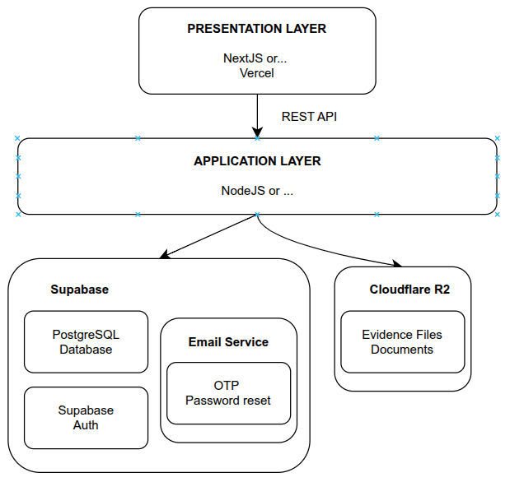
Hệ thống được xây dựng theo kiến trúc Client–Server, trong đó Frontend sử dụng Next.js và được triển khai trên Vercel. Frontend giao tiếp với Backend thông qua RESTful API sử dụng HTTPS. Backend được xây dựng bằng Node.js/Express.js, chịu trách nhiệm xử lý business logic, authentication/authorization, quản lý hồ sơ SV5T, xét duyệt, thống kê, xuất dữ liệu và tương tác với các dịch vụ bên ngoài. Dữ liệu nghiệp vụ và thông tin người dùng được lưu trữ trên PostgreSQL thông qua Supabase; các file minh chứng được lưu trữ trên Cloudflare R2; dịch vụ Email được sử dụng cho OTP, khôi phục mật khẩu (được gửi thông qua Supabase Auth). Backend tận dụng tối đa Supabase nhưng tách biệt các module: auth | email | database | ...

Công nghệ:
Thành phần | Công cụ | Lưu ý
Language | TypeScript,...
Hosting | Vercel
Database | Auth | API | Supabase (Free tier) | 500MB DB, 1GB file storage, 50k MAU, dự án bị tạm ngưng (pause) sau 7 ngày không hoạt động
Storage (files, ảnh,...) | Cloudflare R2 (Free tier) | 10GB storage, 1 triệu Class A + 10 triệu Class B request/tháng, không tính phí egress — lý do dùng thay Supabase Storage cho file nặng

